Bài 8
TRI THỨC KHÔNG CHẮC CHẮN
8.1. Tri thức không chắc chắn và xác suất
- Tri thức có thể không chắc chắn, ví dụ: mệnh đề “hút thuốc thì bị ung thư” là không chắc chắn.
- Xác suất của mệnh đề là khả năng mệnh đề có thể đúng và ký hiệu là p (0 ≤p ≤1). Ví dụ xác suất “hút thuốc thì bị ung thư” là p=0,63.
- Xác suất có thể dựa vào:
- thống kê, ví dụ theo thống kê cứ 100 người hút thuốc thì có 63 người bị ung thư, vậy xác suất “hút thuốc thì bị ung thư” là 0,63.
- hoặc dựa vào sự hiểu biết, kinh nghiệm, ví dụ xác suất “Chuồn chuồn bay thấp thì mưa” là 0,58

- Các ký hiệu xác suất:
Pr (probability): xác suất
Pr(X): xác suất mệnh đề X đúng
Pr(¬X): xác suất mệnh đề X sai.
Pr(X∧Y) hoặc Pr(X,Y): xác suất cả hai mệnh đề X và Y đều đúng
Pr(X∨Y): xác suất mệnh đề X hoặc mệnh đề Y là đúng.

- Các tính chất cơ bản
- Mệnh đề luôn đúng có xác suất là 1, mệnh đề luôn sai có xác suất là 0.
- Pr(X∨Y) = Pr(X) + Pr(Y) – Pr(X∧Y)
- Pr (¬X) = 1 – Pr(X)

- Xác suất có điều kiện
Xác suất có điều kiện của X khi cho trước Y được ký hiệu là Pr(X|Y).
Ta có: Pr(X,Y) = Pr(X|Y) Pr(Y)

- Biến ngẫu nhiên và phân phối xác suất
Biến ngẫu nhiên là biến nhận giá trị ngẫu nhiên từ một tập các giá trị, tập giá trị này gọi là miền giá trị (hay không gian mẫu) của biến ngẫu nhiên. Ta chỉ xét các biến ngẫu nhiên rời rạc, tức là miền giá trị của nó là một tập các giá trị rời rạc.
Giả sử X là biến ngẫu nhiên với miền giá trị Ω và x ∈ Ω. Mệnh đề “X = x” là viết tắt của mệnh đề “biến X nhận giá trị x”.

Phân phối xác suất của X là hàm Pr(X) xác định trên miền giá trị Ω, ứng với mỗi x ∈ Ω với xác suất Pr(X = x). Hàm Pr(X) cần thoả mãn điều kiện:
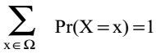
Ví dụ: Phân phối xác suất của biến ngẫu nhiên Weather ∈ Ω={sunny, Rain,Cloudy} cho trong bảng sau:
Weather | Pr(Weather)
Sunny | 0,6
Rain | 0,3
Cloudy | 0,1

- Phân phối xác suất có điều kiện
Giả sử X và Y là hai biến ngẫu nhiên với miền giá trị tương ứng là Ω_{X} và Ω_{Y}. Phân phối xác suất có điều kiện của X khi đã cho giá trị của Y là hàm Pr(X|Y) ứng mỗi cặp giá trị x ∈ Ω_{X} và y ∈ Ω_{Y} với xác suất có điều kiện Pr(X = x|Y =y). Hàm Pr(X|Y) cần thoả mãn điều kiện:
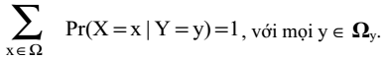
Ví dụ. Phân phối xác suất Pr (X|Y) với Ω_{X} = Ω_{Y} ={true, false} được cho trong bảng sau:
 |  | X = true | X = false
Y=true | Pr (X|Y=true) | 0,8 | 0,2
Y=false | Pr (X|Y=false) | 0,3 | 0,7
Lưu ý: tổng của tất cả các số trong một dòng bằng 1.

- Phân phối xác suất kết hợp
Xét một tập biến ngẫu nhiên {X₁, X₂, …, X_{n}} với X_{i} nhận giá trị trong miền giá trị Ω_{i} (i = 1, …, n) tương ứng. Giả sử x_{i} (i = 1, …, n) là một giá trị thuộc Ω_{i}, xác suất của mệnh đề (X₁= x₁) ∧(X₂= x₂) ∧… ∧(X_{n}= x_{n}) ký hiệu là Pr(X₁= x₁, X₂= x₂, …, X_{n}= x_{n}).
Phân phối xác suất kết hợp của tập {X₁, …, X_{n}} là hàm Pr(X₁, X₂, …, X_{n}) ứng mỗi mệnh đề (X₁= x₁) ∧(X₂= x₂) ∧… ∧(X_{n}= x_{n}) với xác suất Pr(X₁= x₁, X₂= x₂,…, X_{n}= x_{n}). Hàm Pr(X₁, X₂, …, X_{n}) cần thoả mãn điều kiện sau:
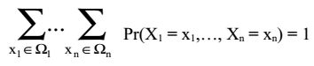
Ví dụ: Giả sử X và Y là hai biến ngẫu nhiên boolean. Phân phối xác suất kết hợp Pr(X,Y) cho trong bảng sau:
 | X = true | X = false
Y = true | 0,1 | 0,2
Y = false | 0,3 | 0,4
Lưu ý: tổng của tất cả các số trong bảng phân phối xác suất kết hợp bằng 1.
Nếu biến ngẫu nhiên X nhận giá trị là vectơ (x₁, …, x_{n}), với x_{i} ∈ Ω_{i}, nghĩa là X nhận giá trị trong miền giá trị Ω = Ω₁ ×… ×Ω_{n}, thì phân phối xác suất kết hợp Pr(X₁, …, X_{n}) chính là phân phối xác suất của X.

8.2 Các công thức tính xác suất
- Luật tập con:
Nếu biết phân phối xác suất kết hợp Pr(X₁,…,X_{n}) của tập biến ngẫu nhiên {X₁, …, X_{n}}, ta có thể tính được phân phối xác suất kết hợp của một tổ hợp bất kỳ của các biến {X₁, …,X_{n}}.
Ví dụ:
Giả sử chúng ta đã biết phân phối xác suất Pr (X,Y,Z), trong đó X, Y, Z là các biến thuộc các miền giá trị Ω_{X}, Ω_{Y}, Ω_{Z} tương ứng. Khi đó ta có thể tính được phân phối xác suất kết hợp của hai biến Pr(X,Y) bằng công thức sau:
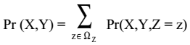
và tính được phân phối xác suất của một biến Pr(X) theo công thức sau:
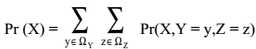

Ví dụ: Giả sử X và Y là hai biến ngẫu nhiên boolean và phân phối xác suất kết hợp Pr(X,Y) được cho trong bảng sau:
 | Y = true | Y = false
X = true | 0,1 | 0,2
X = false | 0,3 | 0,4

Suy ra phân phối xác suất của X là Pr(X) và phân phối xác suất của Y là Pr(Y) cho trong bảng sau:
X | Pr(X)
true | 0,3
false | 0,7
Y | Pr(Y)
True | 0,4
False | 0,6

Ví dụ: Giả sử X,Y,Z là ba biến ngẫu nhiên với Ω_{X}=Ω_{Y}=Ω_{Z}={0,1} và phân phối xác suất kết hợp Pr(X,Y,Z) được cho trong bảng sau:
X = 0 | Y = 0 | Z = 0 | 0,1
X = 0 | Y = 0 | Z = 1 | 0,25
X = 0 | Y = 1 | Z = 0 | 0,1
X = 0 | Y = 1 | Z = 1 | 0,05
X = 1 | Y = 0 | Z = 0 | 0,05
X = 1 | Y = 0 | Z = 1 | 0,25
X = 1 | Y = 1 | Z = 0 | 0,1
X = 1 | Y = 1 | Z = 1 | 0,1
Hãy tìm phân phối xác suất của Pr(X,Z), P(X)
- Luật tổng
Từ các công thức
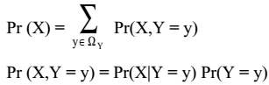
Suy ra luật tổng:
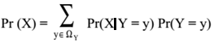
- Luật tích
Ta có:
Pr(Y,Z) = Pr(Y|Z) Pr(Z)
Pr(X,Y,Z) = Pr(X|Y,Z) Pr(Y,Z)
Suy ra:
Pr(X,Y,Z) = Pr(X|Y,Z) Pr(Y|Z) Pr(Z)
Tổng quát ta có luật tích:
Pr(X₁, X₂, …, X_{n}) = Pr(X₁|X₂, …, X_{n}) Pr(X₂|X₃, …, X_{n}) …Pr(X_{n-1}|X_{n}) Pr(X_{n})
Do thứ tự của các biến trong phân phối xác suất kết hợp là không quan trọng nên sẽ có n! cách phân tích một xác suất kết hợp thành tích của các xác suất có điều kiện.

- Công thức bayes
Theo công thức tính xác suất có điều kiện ta có:
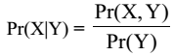
Mặt khác, Pr(X,Y) = Pr(Y|X) Pr(X) => công thức Bayes:

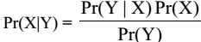
Để tính Pr(X|Y) theo công thức Bayes, ta chỉ cần biết Pr(Y|X) và Pr(X), vì nếu biết các xác suất này thì theo luật tổng sẽ tính được Pr(Y).
Ví dụ:
Giả sử xác suất một bệnh nhân sâu răng (cavity) bị đau răng (toothache) là 0,65 => Pr(Toothache|Cavity) = 0,65 và xác suất của một người sâu răng 0,05 => Pr(Cavity) = 0,05 và xác suất của một người đau răng là 0,04 => Pr(Toothache) = 0,04. Cần tính xác suất để một người đau răng bị sâu răng. Theo công thức Bayes:
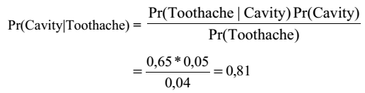
Như vậy, xác suất để một người đau răng bị sâu răng là 0,81.

  - Sự độc lập có điều kiện của các biến ngẫu nhiên
Biến X gọi là độc lập với biến Y nếu:
Pr(X|Y) = Pr(X)
Biến X gọi là độc lập có điều kiện với biến Y khi cho trước Z, nếu:
Pr(X|Y,Z) = Pr(X|Z)
Nếu X độc lập có điều kiện với Y khi cho trước Z. Ta có công thức:
Pr(X,Y,Z) = Pr(X|Z) Pr(Y|Z) Pr(Z)

8.4. Mạng xác suất
Nếu biết được phân phối xác suất Pr(X1,…,Xn) ta có thể tính được xác suất có điều kiện bất kỳ của các biến Xi.
Ví dụ: biết P(X1,X2,X3), tính P(X1|X2,X3), P(X3|X2,X1)
Ta có:
P(X2,X3) = P(X2|X3) P(X3)
Do luật tập con ta sẽ tính được P(X2,X3) và P(X3) nên P(X2|X3) tính được
Ta lại có:
P(X1,X2,X3)= P(X1|X2,X3) P(X2|X3) P(X3)
Do P(X1,X2,X3), P(X2|X3), P(X3) đã biết nên sẽ tính được P(X1|X2,X3)
Nhưng thường ta khó xác định được Pr(X1, …, Xn) và để lưu Pr(X1, …, Xn) ta cần bảng n chiều. Chỉ với n biến boolean thì bảng cũng đã chứa 2^{n} số!
Mạng xác suất là mô hình thích hợp để biểu diễn tri thức không chắc chắn. Mô hình này giúp ta giảm bớt số các xác suất ban đầu cần biết trước và đơn giản sự tính toán để tìm ra câu trả lời cho các câu hỏi.

8.4.1. Định nghĩa
Mạng xác suất là một đồ thị có hướng, không có chu trình và thoả mãn các điều kiện sau:
• Các đỉnh của đồ thị là các biến ngẫu nhiên.
• Mỗi cung từ đỉnh X đến đỉnh Y biểu diễn Y phụ thuộc trực tiếp vào X, X gọi là đỉnh cha của Y.
• Nếu X₁, …, X_{n} là các đỉnh cha của đỉnh Y thì đỉnh Y cần biết Pr(Y|X₁, …, X_{n}).
• Nếu Y không có cha thì đỉnh Y cần biết Pr(Y).
Ví dụ 1:
Có hai sự kiện làm cho cỏ ướt là sử dụng vòi phun nước hoặc là trời mưa và trời mưa có ảnh hưởng trực tiếp đến việc sử dụng vòi phun nước. Cho biết phân phối xác suất Pr(S|R), Pr(R), Pr(G|S,R) và cho biết “cỏ ướt” hãy tính khả năng “trời mưa” ?
HD: ta có mạng xác suất như hình 1.
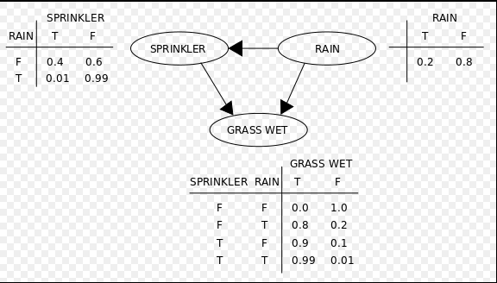
Hình 1: mạng xác suất dự báo “Trời mưa”
Ta có:
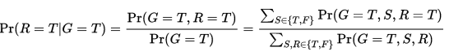
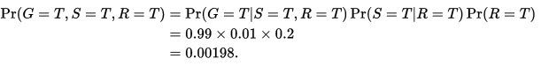
Ví dụ 2:
Nhà bạn có lắp đặt hệ thống báo động trộm. Nó sẽ kêu khi phát hiện ra trộm hoặc khi có động đất nhẹ. Khi bạn đi làm, bạn dặn hai người hàng xóm là Lan và Mai hãy gọi cho bạn nếu nghe thấy chuông báo trộm kêu. Lan đôi khi nhầm lẫn chuông điện thoại với chuông báo trộm và cũng gọi cho bạn. Mai thì hay nghe nhạc to nên đôi khi không nghe thấy chuông báo trộm.
Đặt:
B: “có trộm”
E: “có động đất nhẹ”
A: “chuông báo trộm kêu”
L: “Lan gọi cho bạn”
M: “Mai gọi cho bạn”
Ta có mạng xác suất báo động trộm như hình 2.
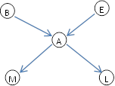
Hình 2: mạng xác suất báo trộm
Trong mạng trên, cần 5 bảng phân phối xác suất và giả sử cho như sau:
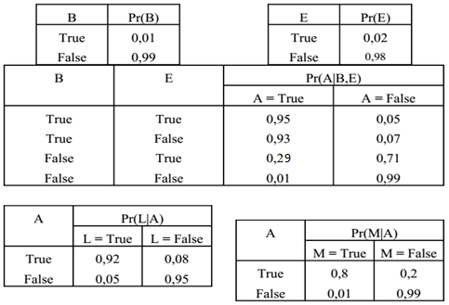
a/ Lan gọi cho bạn, tính khả năng có trộm.
Pr(B=true|L=true) = 0,016.
b/ Biết có trộm, tính khả năng Lan hoặc Mai gọi điện cho bạn
Pr(L=true|B=true) = 0,86 và Pr(M=true|B=true) = 0,67

